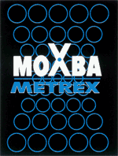


Applicatie Metrex Moxba

FactoryLink 7.5

Document: Software aanpassing
Wijziging: dPS814.1 en dPS814.2 vervallen als voorwaarde in besturing
Versie: 1.0
Bestand: DrukalarmenpPAH814.odt
Datum: 07-10-2007
Auteur: Marcel Jordaan

Datum | Versie | Status en veranderingen
21-9-2007 | 0.1 | Vastleggen aanpassing software
1-10-2007 | 1.0 | Implementatie

Debietmeting koelwater E-815
Gegevens debietmeting
Platenkoeler quench E-815
TAG | dPS-814.1 | Druk alarm
 | dPS-814.2 | Druk alarm
SCADA
PLC | Digitale ingang, dPS814.1 | E38.1
 | Digitale ingang, dPS814.2 | E38.2
PLC Software
De digitale ingangen worden verwerkt en ingelezen in FC19, opslag is in DB120, DBX171.7 en DBX170.0.
De waarden uit DB120 worden binnen het PLC programma niet verder gebruikt.

Direct wordt ingang E38.1 afgevraagd in FC81, voor pomp MP815.1. Deze afvraag kan verwijderd worden, de waarde van de ingang wordt op M106.7 geplaatst, en alleen 1-maal binnen FC81 gebruikt en verder niet. De voorwaarde voor aansturen van de pomp is reeds overbrugd en kan dus verwijderd worden.

Wijzigingen PLC software
FC19 | Netwerk 6
 | A E38.1  = M200.7  A E38.2  = M201.0 | Verwijderen
FC81 | Netwerk 5 | Netwerk verwijderen

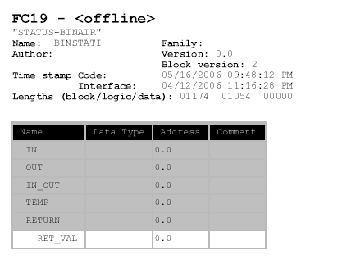
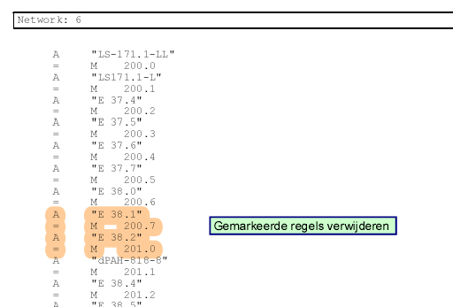

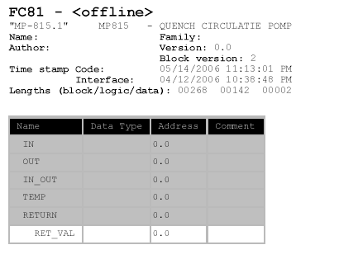

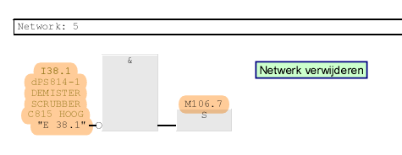

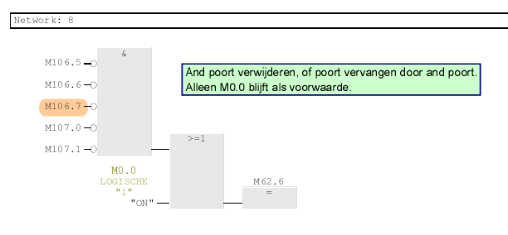

Netwerk 5 is verwijderd in PLC software.

SCADA Software
De bits in DB120, op DBW170 worden niet door FactoryLink ingelezen.

